Arquitectura del Quattrocento

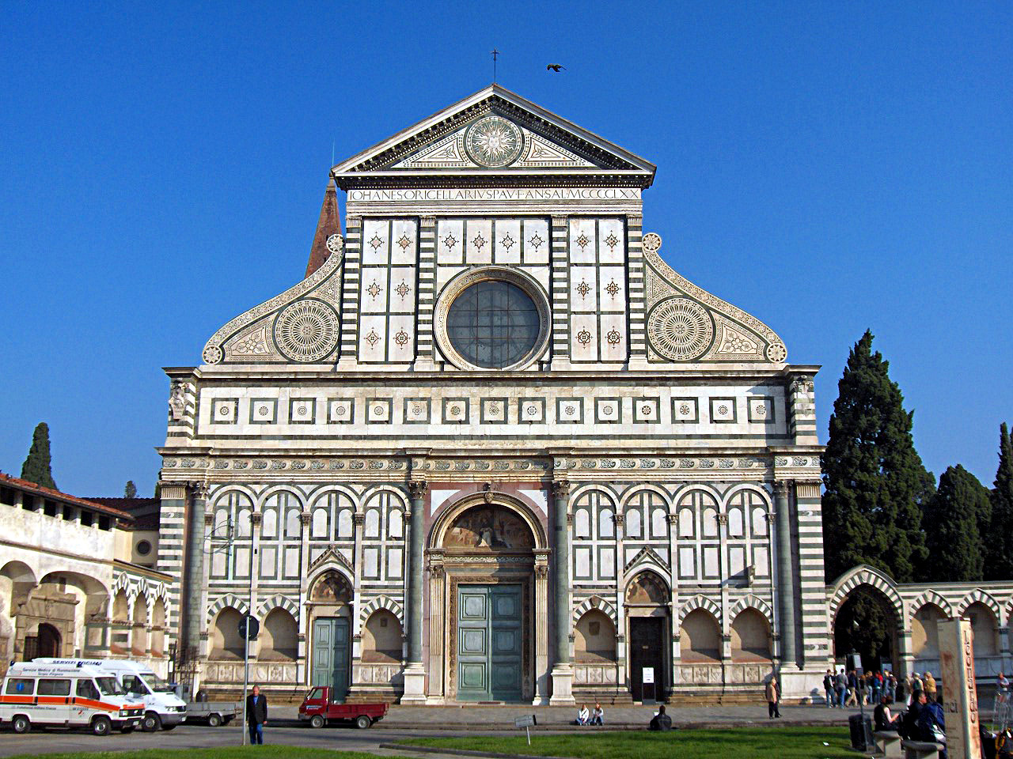
Santa María de Novella Florencia Alberti

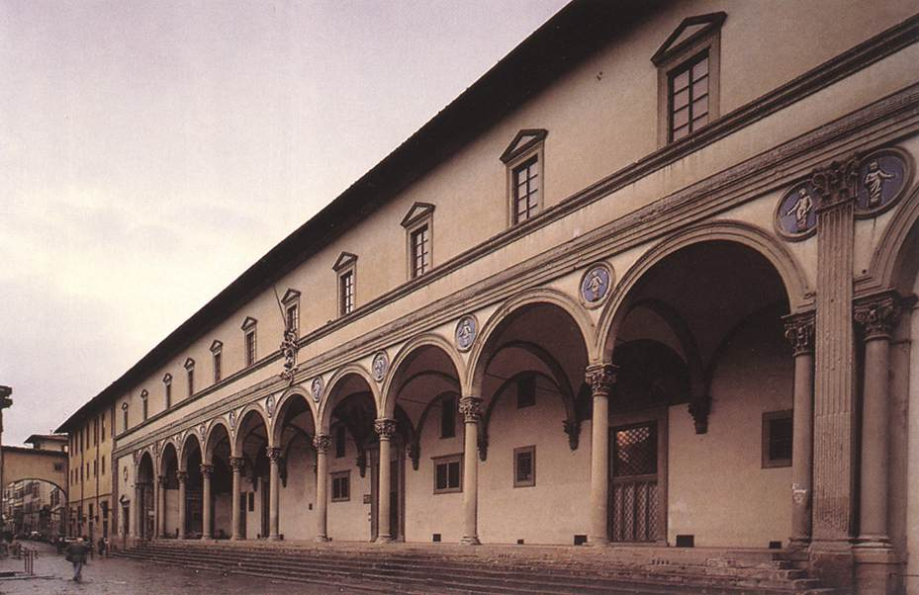
Brunelleschi Hospital de los Inocentes

El Profeta Habacuc” o “El Zuccone” (Mármol, 1427-36, Museo dell’Opera del Duomo, Florencia). Pensada como compañera del Profeta Jeremías para decorar el Campanile de la Catedral. Con un rostro lleno de fuerza destaca por la fragilidad de su anatomía, que adquiere cierto volumen gracias al manto que le cubre. A pesar de la fragilidad de sus músculos que dejan ver sus huesos, la mano aprieta con fuerza el cinturón lo que resalta un gesto ligeramente violento. Zuccone es una palabra italiana cuya traducción literal es burro, y su rostro muestra una rudeza propia de este animal, con el cráneo rasurado, los labios prominentes y el mentón acusado; aunque Donatello realizó el retrato de un personaje de Florencia llamado Barduccio y al que el pueblo llamaba Zuccone, que quiere decir también calabacín, por su cráneo alargado y calvo.

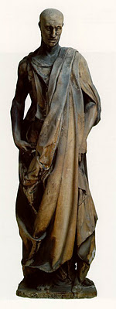

Donatello El Profeta Habacuc 1420-1435

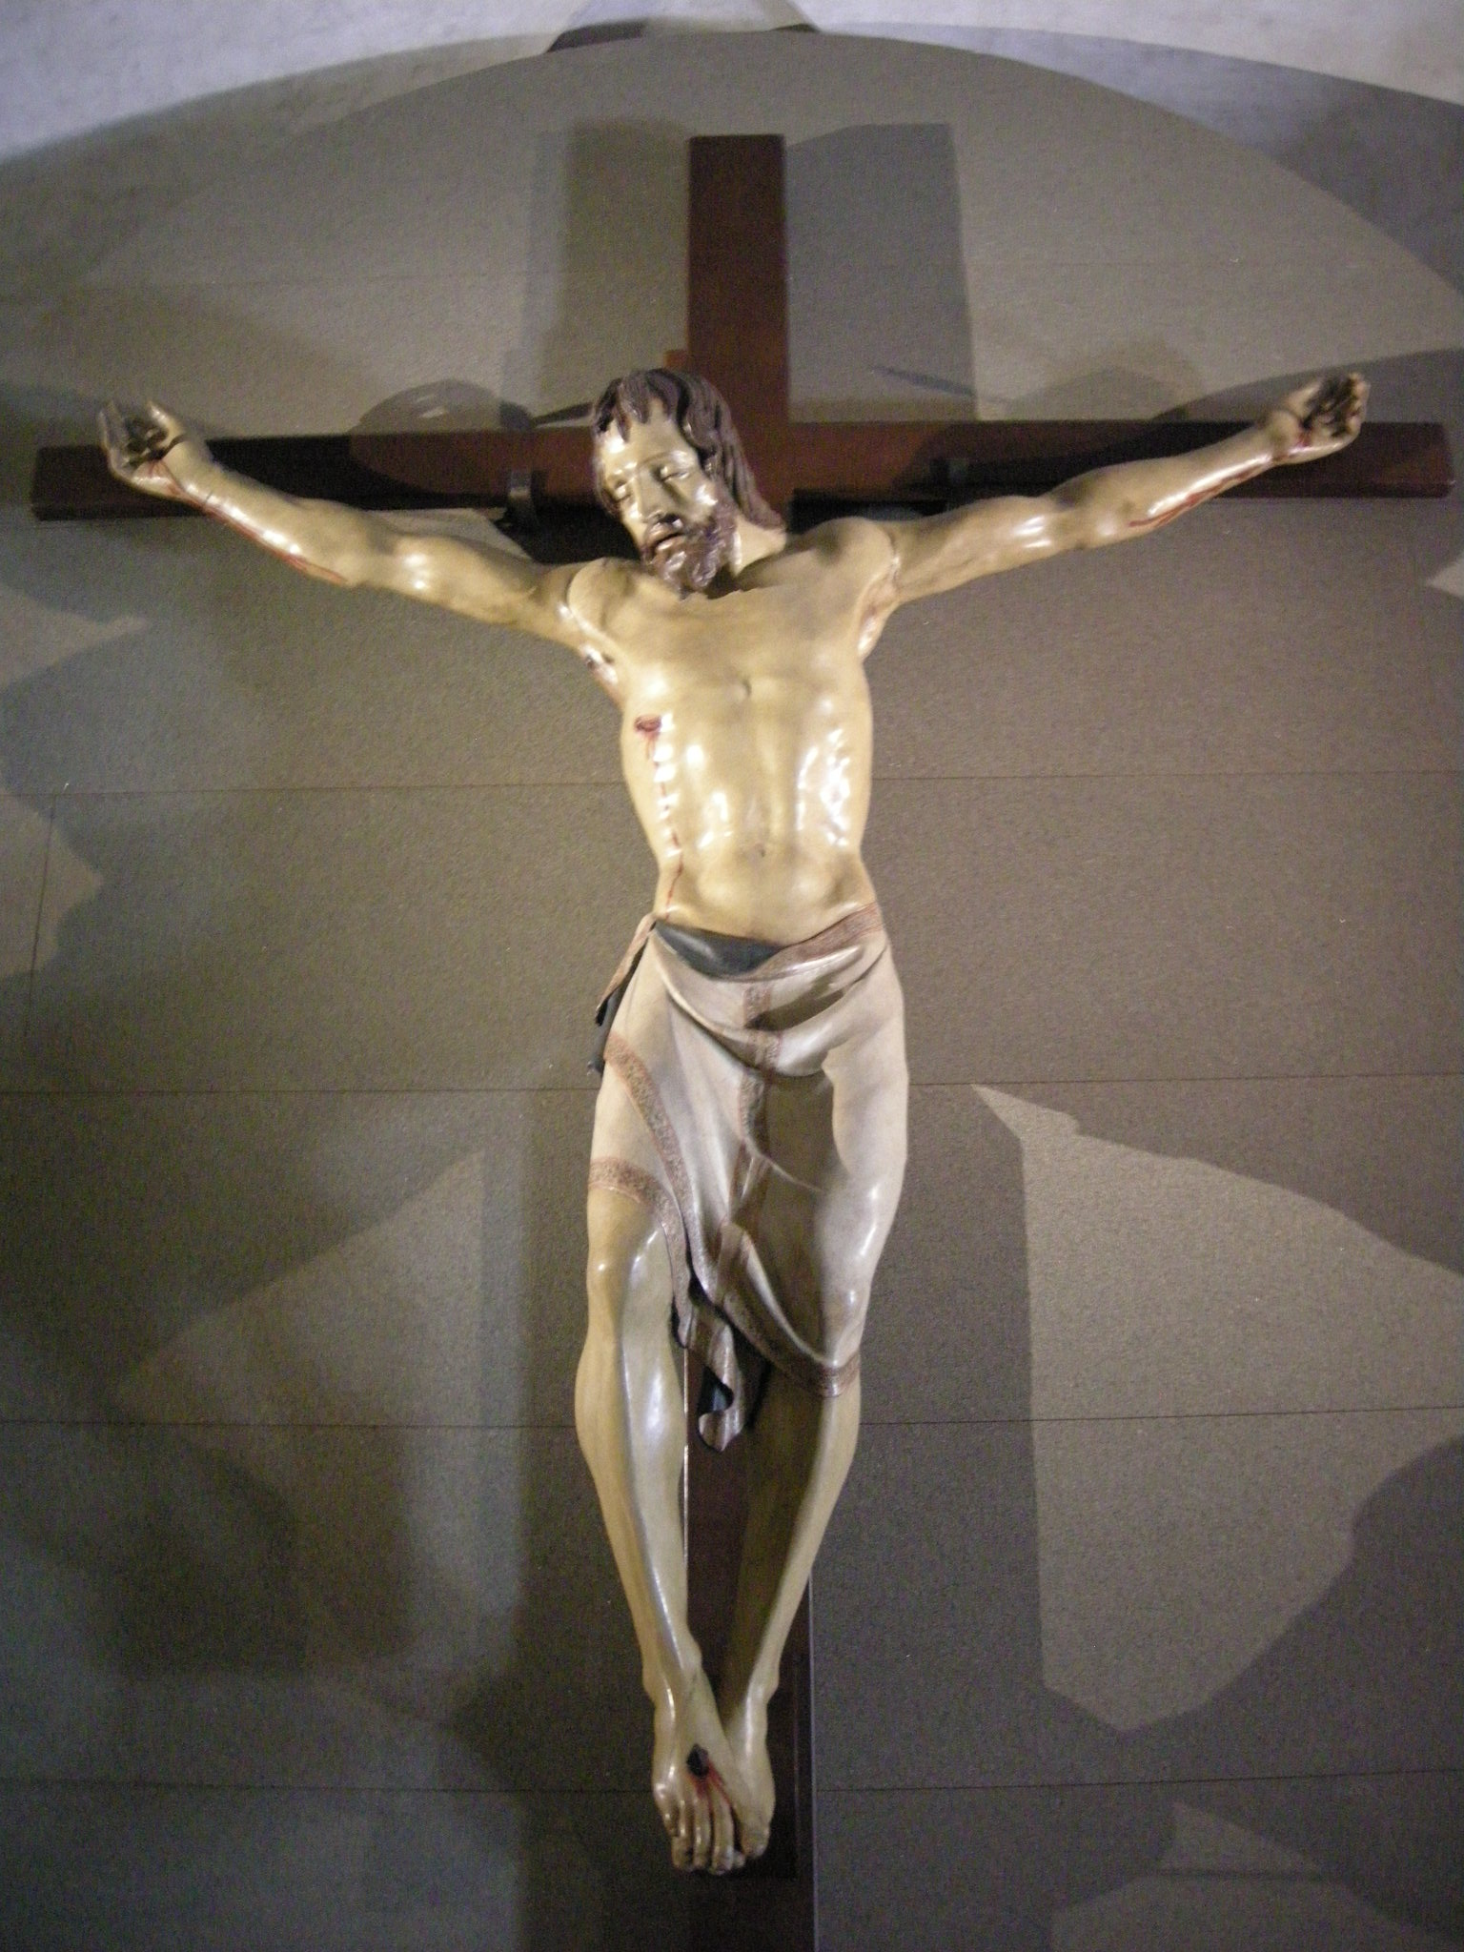

Donatello el Cristo de la Croce 1408

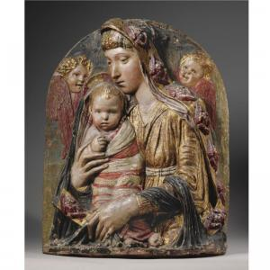
Donatello Madonna y niño 1460

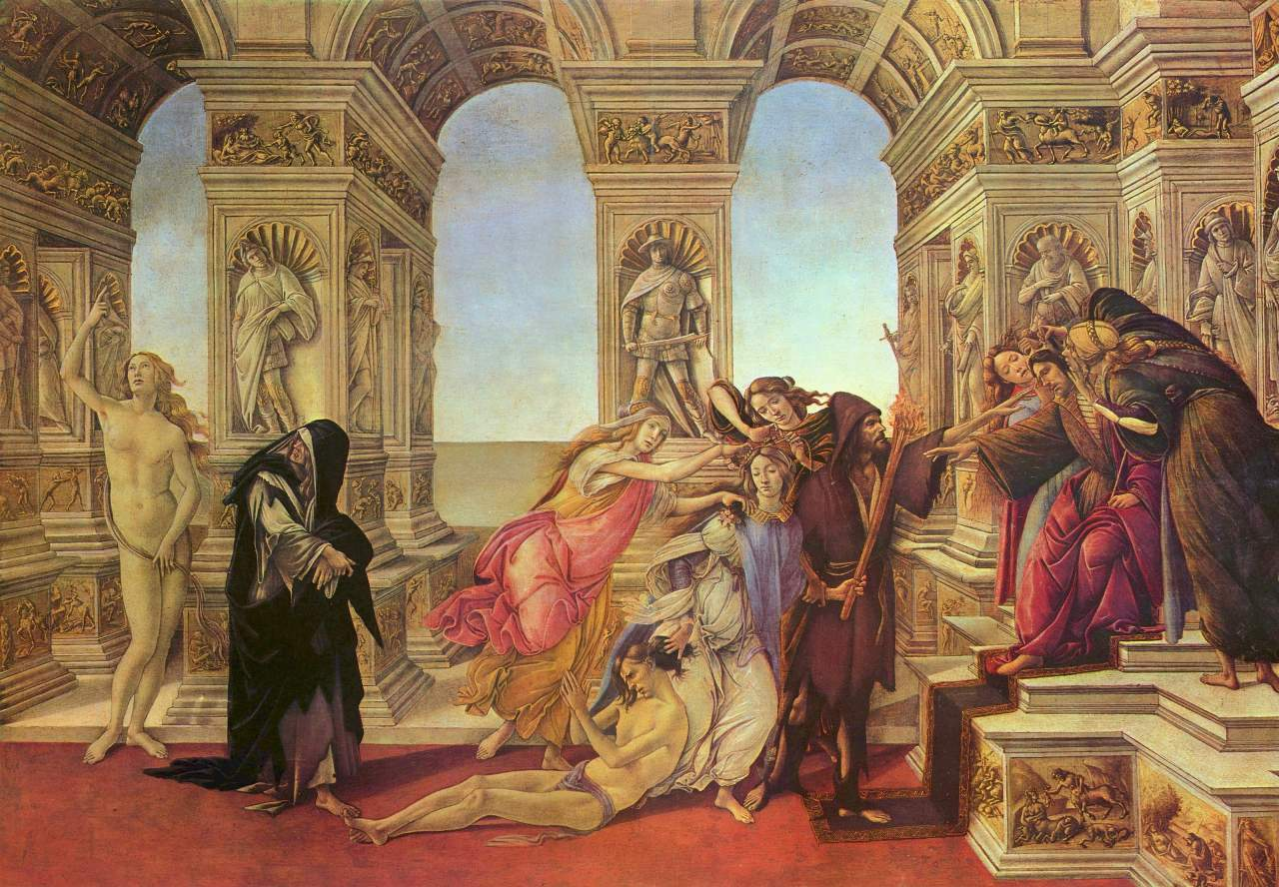

Alegoría de la calumnia Botticelli 1495

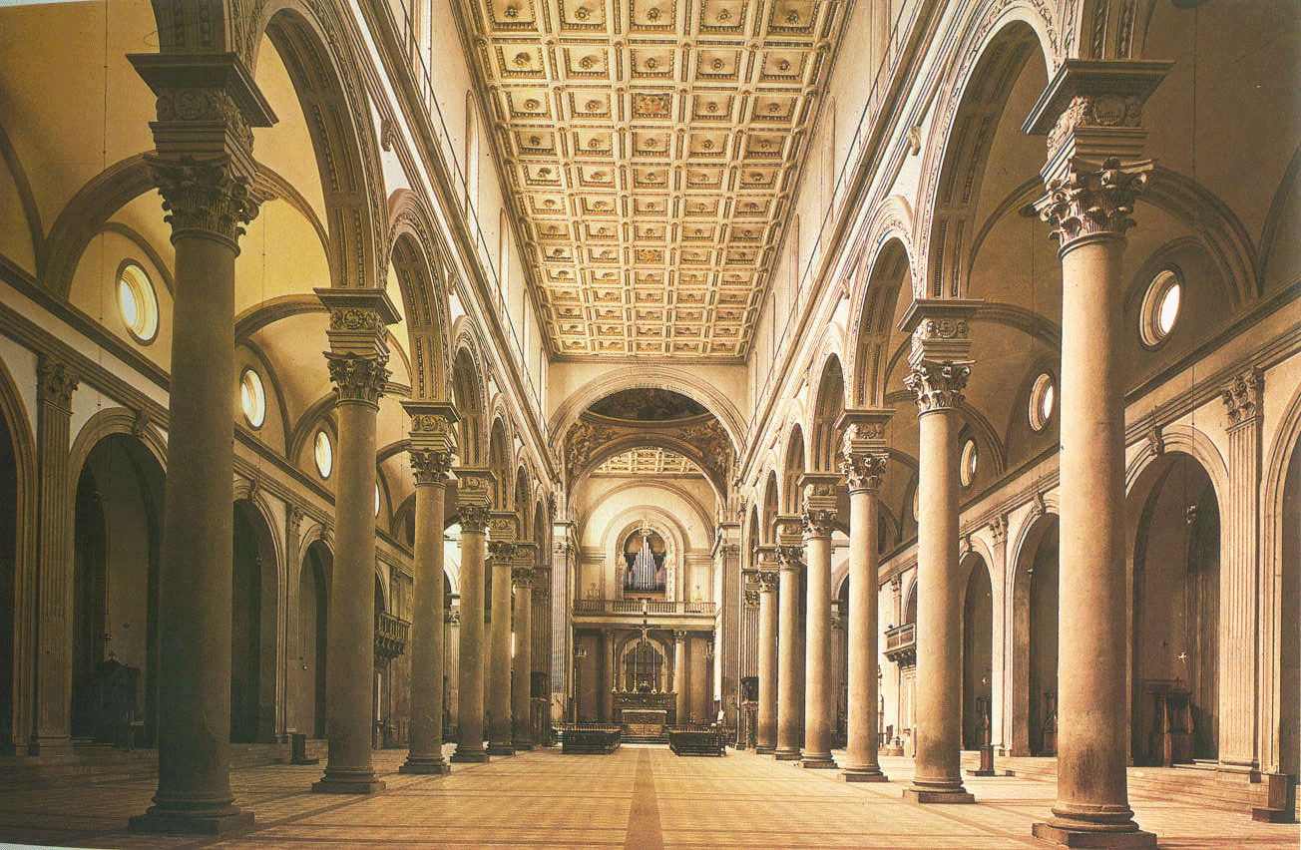

Basílica de san Lorenzo 1418 Brunelleschi

